Министерство образование и науки Российской Федерации
Федеральное государственное бюджетное образовательное
учреждение высшего образования
«Национальный исследовательский университет «МЭИ»»

Институт тепловой и атомной энергетики
Кафедра «Технологии воды и топлива»
Направление подготовки 13.03.01

Отчет
по учебной (ознакомительной) практике студента первого курса
Автор отчета: Горбунов А.А.
Место прохождение практики: НИУ «МЭИ», кафедра «Технологии воды и топлива»
Сроки прохождение практики: 04.07.16-15.07.16

Москва 2016
Этюд 4. Решатели или Великолепная семерка Mathcad.
«Великолепная семёрка» в пакете Mathcad – это семь встроенных функций, которые используют различные численные методы. С помощью этих функций можно решать уравнения или системы уравнений.
Рассмотрим эти функции на примерах задач.
Задача 1. Велосипедист едет из пункта А в пункт Б (S = 3 км), причём ветер направлен в сторону движения велосипедиста (ветер дует в спину). Затем велосипедист возвращается в исходный пункт и едет против ветра. Весь путь велосипедист прошёл за 1 час 15 минут. Какова скорость ветра, если собственная скорость велосипедиста v = 5 км/ч?
Решение. В нашей задаче время в пути t – это суммарное время, затраченное на поездку в одну сторону (по направлению ветра) и в обратную сторону (против ветра). Поэтому наше уравнение будет иметь вид:
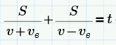
0. solve
Решим полученное уравнение с помощью команды solve (symbolic math – символьная математика).
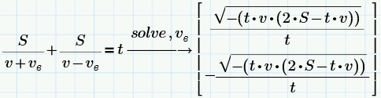
Мы получили два корня уравнения. Мы видим, что один из корней уравнения отрицательный, а так как скорость ветра не может быть отрицательной величиной, то берём второй корень.
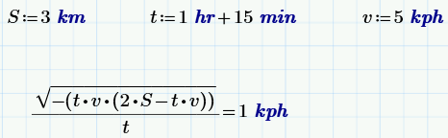
1. root + root
Используем команду root для решения уравнения. Root(f(x),x,[a,b]) возвращает значение переменной x , для которого функция f принимает нулевое значение. Если указаны параметры a и b , функция root находит значение x на этом интервале.
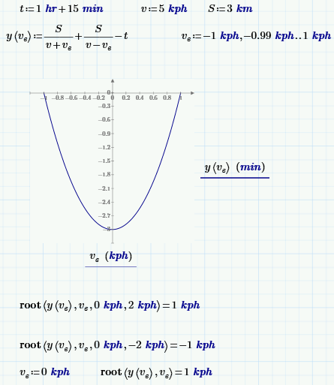
Уравнение движения велосипедиста можно преобразовать в квадратное с помощью оператора simplify и оператора coeffs. Оператор simplify (упростить) приводит левую часть исходного выражения к общему знаменателю, умножает обе части уравнения на полученный знаменатель и переносит все слагаемые в левую часть уравнения. Таким способом выделяется функция, которая приравнена к нулю. Оператор coeffs находит коэффициенты этой функции.
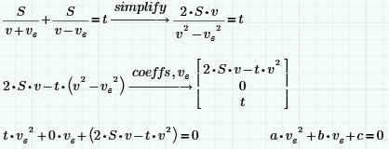
2. polyroots
Если выражение представляет собой полином (квадратный, например), то можно найти все его нули, использовав ещё одну функцию из «великолепной семёрки» - функцию polyroots, имеющую в качестве аргумента вектор коэффициентов полинома и возвращающую его нули.
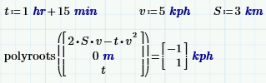
3. Find
Чтобы показать работу ещё одной функции из «великолепной семерки», добавим в нашу задачу ещё одного велосипедиста.
Задача 2. Из двух пунктов А и Б навстречу друг другу одновременно выехали два велосипедиста, причём первый велосипедист едет по направлению ветра, а второй велосипедист едет против ветра. Они встречаются в точке, делящей этот участок дороги в золотом соотношении. Найти скорость второго велосипедиста v₂ и скорость ветра, если известна скорость первого велосипедиста v₁ = 7 км/ч, расстояние между пунктами S = 3 км и время t = 20 мин движения велосипедистов до встречи.
Решение. Напишем уравнение золотого сечения применительно к нашей задаче и решим его аналитически, получив нужную формулу.
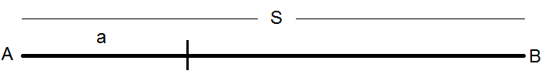
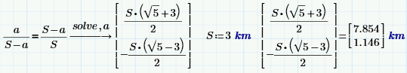
Оператор solve выдал два решения, из которых нам подходит только второе – 1.146 km, так как первое лежит вне рассматриваемого отрезка.
Решим нашу задачу с помощью функции Find. Встроенная функция Find меняет значение своих аргументов, начиная от начального приближения так, чтобы уравнения системы превратились в тождества.
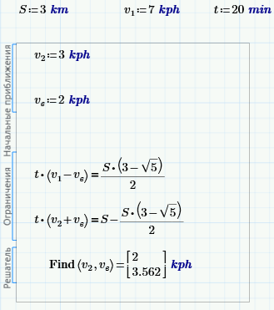
4. lsolve
Поскольку система двух алгебраических уравнений движения двух велосипедистов навстречу друг другу линейна, то можно применить ещё одну функцию из «великолепной семёрки» - функцию lsolve.
Функция lsolve имеет два аргумента: матрицу коэффициентов при неизвестных СЛАУ (это у нас М) и вектор свободных членов V. Функция lsolve возвращает вектор найденных значений неизвестных. При решении СЛАУ с помощью функции lsolve начальные предположения вводить не нужно.
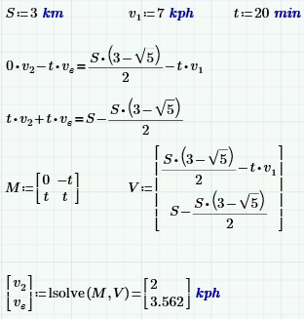

5 и 6. Minimize и Maximize
Покажем работу функций Minimize и Maximize на примере другой задачи.
Задача 3. Определить скорость производства велосипедов – скорость, при которой затраты на их эксплуатацию будут минимальны.
Решение. Затраты на эксплуатацию велосипедов состоят из двух частей: почасовой оплаты работников, обратно пропорциональной скорости производства велосипедов, и затрат на электричество для станков, пропорциональных квадрату скорости производства велосипедов.
Пусть а – почасовая оплата работников, b – затраты на электричество для станков, v – скорость производства велосипедов.
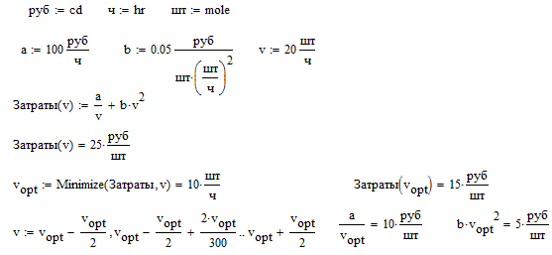
Функция Minimize меняет значение своего второго аргумента, начиная от заданного предполагаемого значения (у нас это 20 шт/ч) так, чтобы значение первого аргумента (целевой функции Затраты) приняло минимальное значение. Если бы мы не минимизировали затраты, а максимизировали, например, прибыть работников, то нужно было бы при решении такой задачи использовать функцию Maximize.
7. Minerr
Теперь используем последнюю функцию «великолепной семёрки» - функцию Minerr (Minimal Error – минимальная ошибка). Функция Minerr возвращает значения своих аргументов, при которых система уравнений будет максимально приближена к системе тождеств.
Функция Minerr является самой главной функцией, поскольку она может заменить практически все функции «великолепной семёрки».
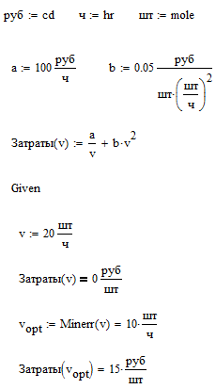

Заключение.
Каждая из рассмотренных функций «великолепной семёрки Mathcad» обладает своими особенностями и ограничениями. Прежде чем приступить к работе, следует подумать, каким из операторов будет лучше всего сделать поставленную задачу. Любому человеку необходимо (а иногда и достаточно) освоить «великолепную семёрку», особенности численных, графических и аналитических методов решения задач, чтобы успешно решать задачи.

